**今日动态**

**星期二 来园19人**

一、来园

今天在8:20前来园的小朋友有：汪语晗、苏安柒、万洛依、唐煜、万欣晨、汪刘懿、季萱菡、高亦可、储奕、胡恩俊、卢彦霖、张子毅、常阳浩、郭奕鸣。其他小朋友也要早点入园和我们一起玩哦！

二、户外游戏

|  |  |  |
| --- | --- | --- |
| C:\Users\86151\Desktop\新建文件夹\IMG_8993.JPGIMG_8993 | C:\Users\86151\Desktop\新建文件夹\IMG_9006.JPGIMG_9006 | C:\Users\86151\Desktop\新建文件夹\IMG_9022.JPGIMG_9022 |
| C:\Users\86151\Desktop\新建文件夹\IMG_9038.JPGIMG_9038 | C:\Users\86151\Desktop\新建文件夹\IMG_9048.JPGIMG_9048 | C:\Users\86151\Desktop\新建文件夹\IMG_9055.JPGIMG_9055 |

更多活动照片请欣赏QQ群相册。

三、集体活动

今天我们开展了数学活动：颜色碰碰碰。红色、黄色、绿色是最常见的三种颜色，也是小班幼儿最敏感的三种颜色，本次活动主要是让幼儿认识这三种颜色，并通过游戏引导幼儿在认识的基础上按颜色分类。本次活动我欲通过从身边接触的玩具开始，引导孩子结合生活经验来认识三种颜色，让孩子在操作中有不同层次的提高。

活动中愿意主动举手参与活动的小朋友有：朱瑾玥、常阳浩、徐宁川、张子毅、高亦可、汪语晗、万欣晨、万洛依、唐煜、季萱菡、郭奕鸣、苏安柒、胡恩俊、汪刘懿、韩鑫桐、徐宁岩。其他小朋友们也要积极参与到活动中来哦！

四、一日情况记录

|  |  |  |  |  |  |  |
| --- | --- | --- | --- | --- | --- | --- |
| **姓名** | **情绪** | **集体活动** | **进餐** | **喝水** | **午睡** | **大小便** |
| **汪语晗** | 良好 | 愿意参加 | 饭菜吃光 | √ | 12:45前独立入睡 | √ |
| **苏安柒** | 良好 | 愿意参加 | 饭吃光，菜吃一半 | √ | 12:45前陪伴入睡 | √ |
| **万洛依** | 良好 | 愿意参加 | 饭一半，菜剩一口 | √ | 12:45前独立入睡 | √ |
| **唐煜** | 良好 | 愿意参加 | 饭吃完，菜吃一半 | √ | 12:45前独立入睡 | √ |
| **万欣晨** | 良好 | 愿意参加 | 饭菜吃光 | √ | 12:45前独立入睡 | √ |
| **汪刘懿** | 良好 | 愿意参加 | 饭菜吃光 | √ | 12:45前独立入睡 | √ |
| **季萱菡** | 午餐哭泣 | 愿意参加 | 饭菜吃光 | √ | 13:00前陪伴入睡 | √ |
| **朱瑾玥** | 良好 | 愿意参加 | 饭吃光，菜吃一半 | √ | 12:45前独立入睡 | √ |
| **高亦可** | 良好 | 愿意参加 | 饭吃光，菜吃一半 | √ | 12:45前陪伴入睡 | √ |
| **储奕** | 良好 | 愿意参加 | 饭菜吃光 | √ | 12:45前独立入睡 | 大便（阿姨擦） |
| **高语汐** | 来园哭泣 | 愿意参加 | 饭吃光，菜剩一口 | √ | 13：00前陪伴入睡 | √ |
| **韩鑫桐** | 良好 | 愿意参加 | 饭剩一半，菜吃光 | √ | 13:00后陪伴入睡 | √ |
| **胡恩俊** | 良好 | 愿意参加 | 饭吃光，菜剩一半 | √ | 12:45前独立入睡 | √ |
| **万昊羽** | **请假** | **请假** | **请假** | **请假** | **请假** | **请假** |
| **朱长睿** | **请假** | **请假** | **请假** | **请假** | **请假** | **请假** |
| **徐宁岩** | 良好 | 愿意参加 | 饭菜吃光 | √ | 12:45前陪伴入睡 | √ |
| **徐宁川** | 良好 | 愿意参加 | 饭菜吃光 | √ | 12:45前陪伴入睡 | √ |
| **卢彦霖** | 良好 | 愿意参加 | 饭吃光，菜未吃 | √ | 12:45前陪伴入睡 | 大便（阿姨擦） |
| **张子毅** | 良好 | 愿意参加 | 饭吃光，菜吃一半 | √ | 12:45前独立入睡 | √ |
| **常阳浩** | 良好 | 愿意参加 | 饭吃光，菜吃一半 | √ | 12:45后陪伴入睡 | √ |
| **郭奕鸣** | 良好 | 愿意参加 | 饭菜吃光（喂光） | √ | 12:45前陪伴入睡 | √ |
| **马浩磊** | **请假** | **请假** | **请假** | **请假** | **请假** | **请假** |

1. 昨天延时班进行的是绘本阅读《大卫，不可以》，绘本内容已上传网站，大家可以和孩子一起再阅读一下哦！
2. 今天延时班进行的是桌面建构《小花》，幼儿作品照片将上传QQ群相册，大家可以看一看哦！

附：本周食谱

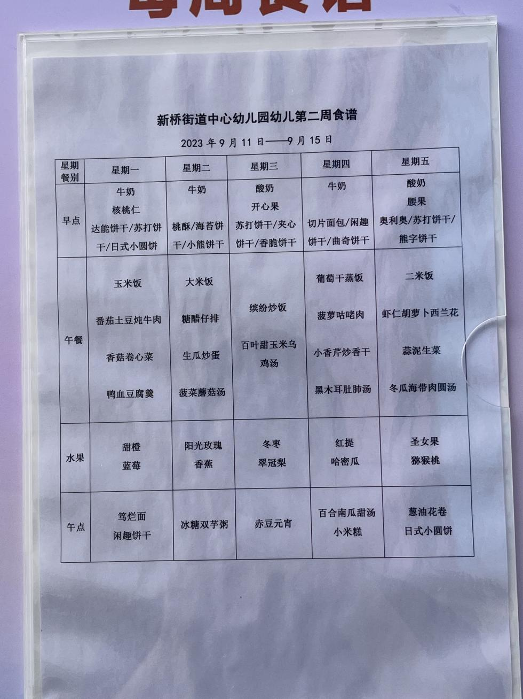

1. 家园配合：
2. 请大家关注幼儿指甲长度并帮助幼儿勤剪指甲，以免划伤自己或他人~